附件
永泰县烟花爆竹仓库项目选址及控规调整论证报告
公示稿
一、控规范围
调整范围：东至乡道，南、西、北与自然山体相接，总用地面积：2.18公顷。
二、控规主要内容
1.规划方案：按特种行业、危险品的特殊性要求及烟花爆竹工程设计的安全标准，拟选址该地块拟作为烟花爆竹仓库用地，对原控规用地性质和边界进行优化调整，调整后的物流仓储用地面积合计为18007平方米。
2.地块规划技术指标：依据福建省控制性详细规划导则，烟花爆竹仓库项目各地块控制指标如下：
（1）GL-CL-01地块，用地性质为三类物流仓储用地，0.8≤容积率≤2.0，建筑系数≥40%，10%≤绿地率≤20%，建筑高度≤24米。
（2）GL-CL-02地块，用地性质为三类物流仓储用地，0.8≤容积率≤2.0，建筑系数≥40%，10%≤绿地率≤20%，建筑高度≤24米。
（3）GL-CL-03地块，用地性质为公园绿地。

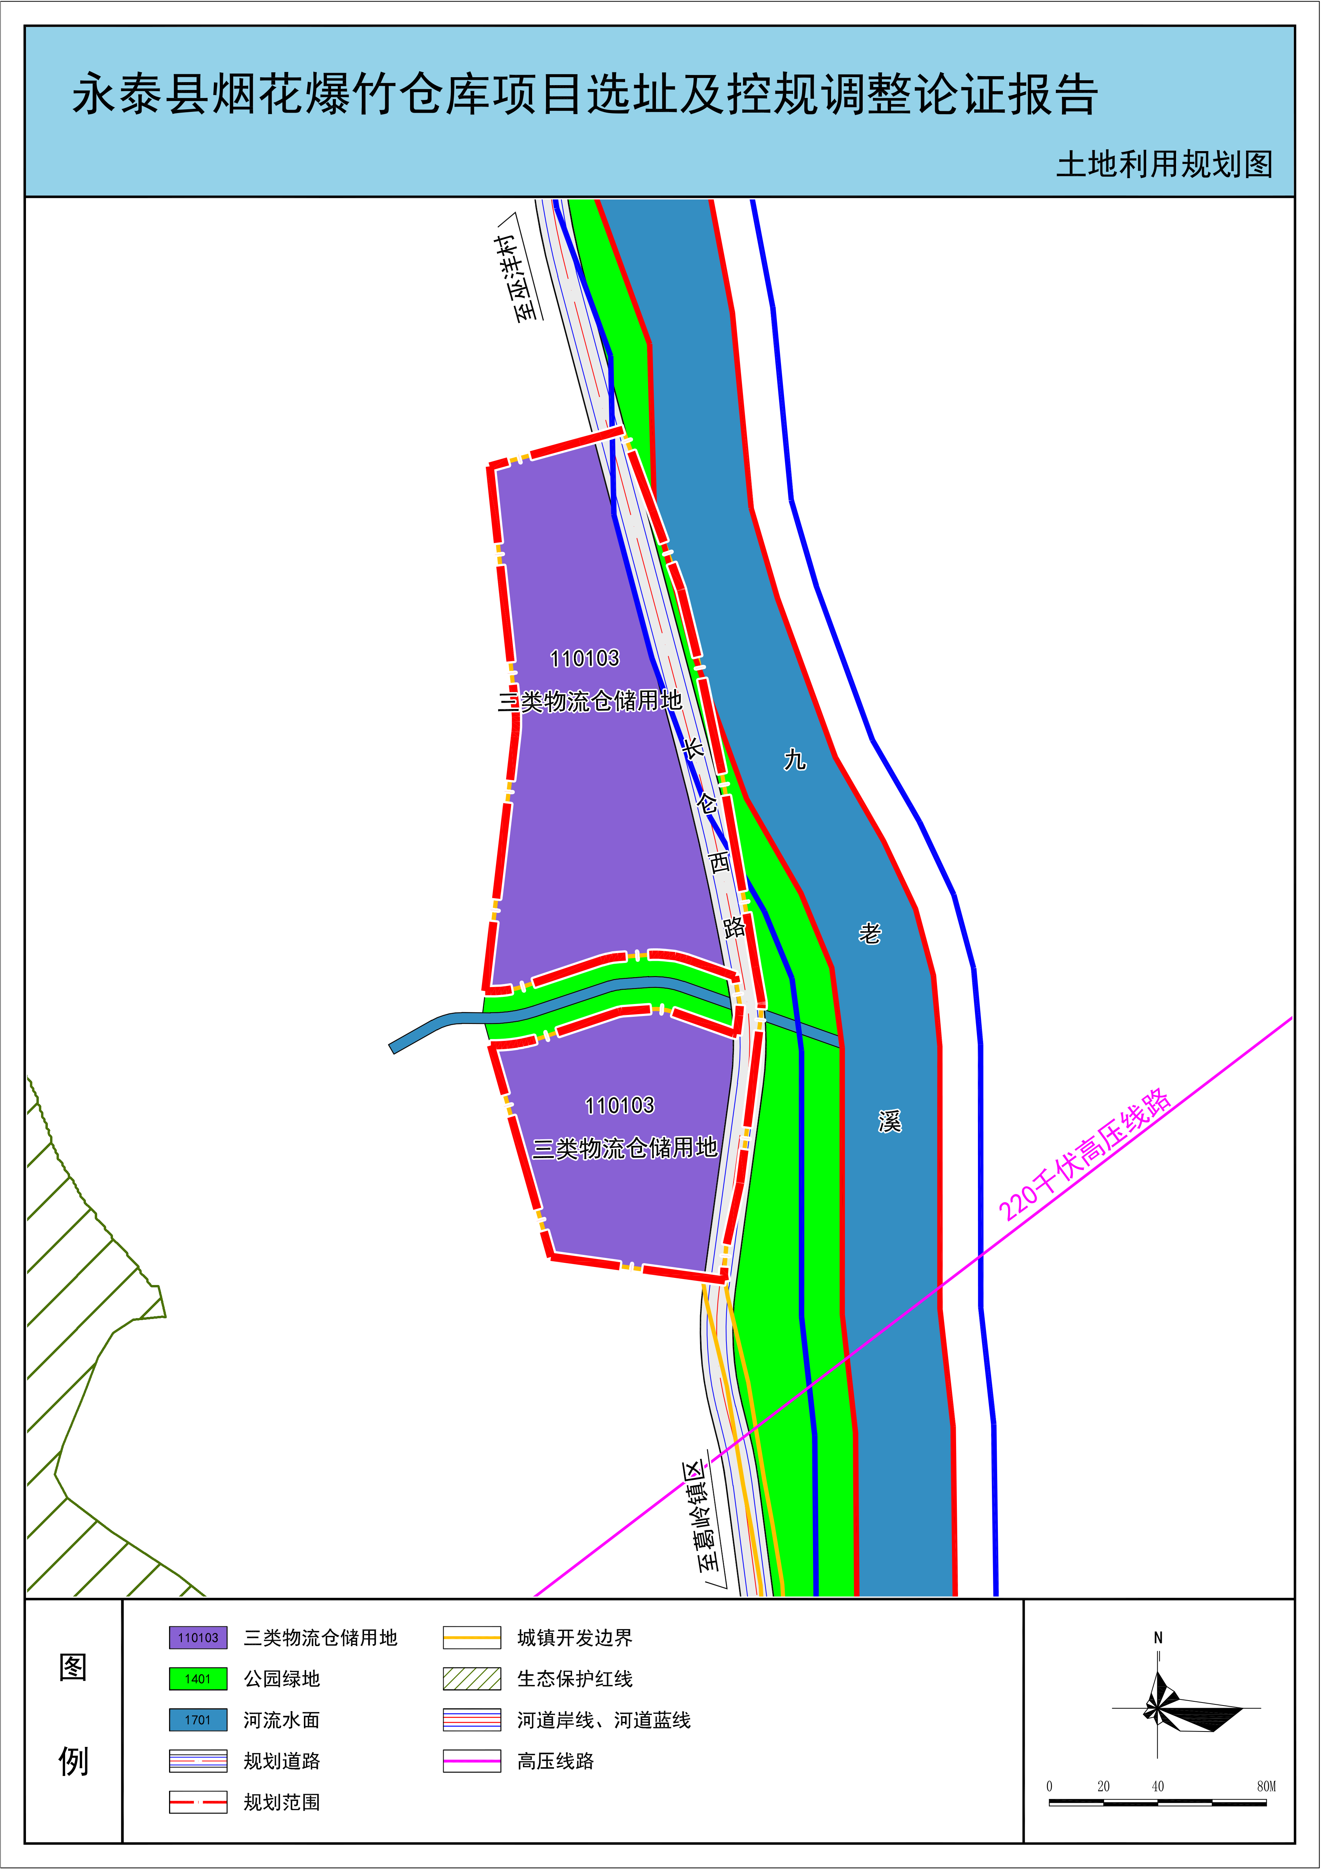
土地利用规划图：
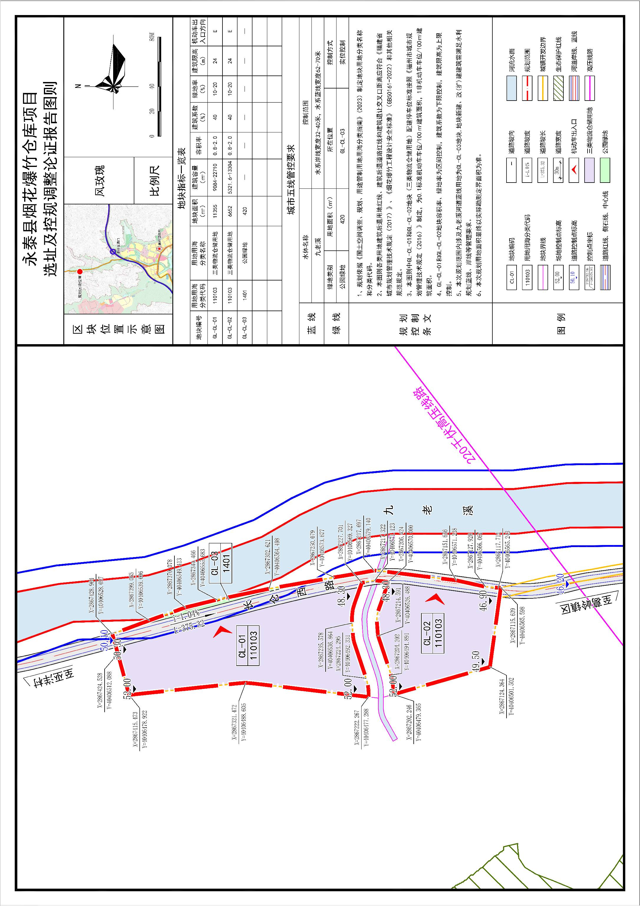
地块图则：

